工 種 |  | 項 目 | 規格値(㎜) | 測 定 基 準
10 | ポストテンション桁製作工 | 幅（上）ｗ１ | ＋10  －5 | 桁全数について測定。  横方向タワミの測定は、プレストレッシング後に測定。  桁断面寸法測定箇所は、両端部、中央部の3箇所とする。  なお、JISマーク表示品を使用する場合は、製造工場の発行するJISに基づく試験成績表に替えることができる。  ℓ：支間長
橋 梁 工 事 （ コ ン ク リ ー ト 橋 上 部 工 ）
橋 梁 工 事 （ コ ン ク リ ー ト 橋 上 部 工 ） | ポストテンション桁製作工 | 幅（下）ｗ２ | 5
橋 梁 工 事 （ コ ン ク リ ー ト 橋 上 部 工 ） | ポストテンション桁製作工 | 高さ ｈ | ＋10  －5
橋 梁 工 事 （ コ ン ク リ ー ト 橋 上 部 工 ） | ポストテンション桁製作工 | 桁長ℓ  支間長 | ℓ＜15 ･･･ 10  ℓ≧15･･･  （ℓ－5）  かつ－30㎜以内
橋 梁 工 事 （ コ ン ク リ ー ト 橋 上 部 工 ） | ポストテンション桁製作工 | 横方向最大タワミ | 0.8ℓ
橋 梁 工 事 （ コ ン ク リ ー ト 橋 上 部 工 ） | 架設工  （クレーン架設）  (架設桁架設)  架設支保工  （固定）（移動）  架設工  （片持架設）  （押出し架設） | 全長・支間 | ― | 各桁毎に全数測定
橋 梁 工 事 （ コ ン ク リ ー ト 橋 上 部 工 ） |  | 桁の中心間距離 | ― | 一連毎の両端及び支間中央について各上下間を測定
橋 梁 工 事 （ コ ン ク リ ー ト 橋 上 部 工 ） |  | そり | ― | 主桁を全数測定
橋 梁 工 事 （ コ ン ク リ ー ト 橋 上 部 工 ） | 床版・横組工 | 基準高▽ | 20 | 基準高は、1径間当たり2箇所（支点付近）で1箇所当たり両端と中央部の3点、幅は1径間当たり3箇所、厚さは型枠設置時におおむね10㎡に1箇所測定。（床版の厚さは、型枠検査をもって代える。）
橋 梁 工 事 （ コ ン ク リ ー ト 橋 上 部 工 ） | 床版・横組工 | 幅 ｗ | 0～＋30
橋 梁 工 事 （ コ ン ク リ ー ト 橋 上 部 工 ） | 床版・横組工 | 厚さ ｔ | －10～＋20
橋 梁 工 事 （ コ ン ク リ ー ト 橋 上 部 工 ） | 床版・横組工 | 鉄筋の有効高さ | 10 | 1径間当たり3断面（両端及び中央）測定。1断面の測定箇所は断面変化毎１箇所とする。
橋 梁 工 事 （ コ ン ク リ ー ト 橋 上 部 工 ） | 床版・横組工 | 鉄筋のかぶり | 設計値以上 | 1径間当たり3断面（両端及び中央）測定。1断面の測定箇所は断面変化毎１箇所とする。
橋 梁 工 事 （ コ ン ク リ ー ト 橋 上 部 工 ） | 床版・横組工 | 鉄筋間隔 | 20  （鉄筋の有効高さがマイナスの場合 10） | 1径間当たり3断面（両端及び中央）測定。  1箇所の測定は、橋軸方向の鉄筋は全数、橋軸直角方向の鉄筋は加工形状毎に２ｍの範囲を測定。

管 理 方 式 |  |  | 測 定 箇 所 標 準 図 |  | 摘 要
管理図表によるもの  (様式2-1、  2-2) | 結果一覧表によるもの(様式3-1) | 構造図に朱記、併記するもの |  |  | 摘 要
幅、高さ、桁長、支間長、最大タワミ |  |  |  | 注）新設のコンクリート構造物（橋梁上・下部工および重要構造物である内空断面積25㎡以上のボックスカルバート（工場製作のプレキャスト製品は全ての工種において対象外））の鉄筋の配筋状況及びかぶりについては、「非破壊試験によるコンクリート構造物中の配筋状態及びかぶり測定要領」も併せて適用する
全長、
支間、
中心間距離
そり

基準髙、幅、厚さ、有効高さ、かぶり、間隔

工 種 |  | 項 目 |  | 規格値(㎜) |  |  | 測 定 基 準
10 | 支承工  （鋼製支承） | 据付け高さ 注１） |  | 5 |  |  | 支承全数を測定。  B：支承中心間隔（ｍ）  支承の平面寸法が300mm以下の場合は、水平面の高低差を1mm以下とする。なお、支承を勾配なりに据付ける場合を除く。  注１）先固定の場合は、支承正面で測定する。  注２）可動支承の遊間(La,Lb)を計測し、支承据え付け時のオフセット量δを考慮して、移動可能量が道路橋支承便覧の規格値を満たすことを確認する。  注３）可動支承の移動量検査は、架設完了後に実施する。  詳細は、道路橋支承便覧参照。
橋 梁 工 事 （ コ ン ク リ ー ト 橋 上 部 工 ）
橋 梁 工 事 （ コ ン ク リ ー ト 橋 上 部 工 ） | 支承工  （鋼製支承） | 可動支承の移動可能量  注２） |  | 設計移動量  ＋10以上
橋 梁 工 事 （ コ ン ク リ ー ト 橋 上 部 工 ） | 支承工  （鋼製支承） | 支承中心間隔  (橋軸直角方向) |  | 5 |  | 4+0.5  ×(B-2)
橋 梁 工 事 （ コ ン ク リ ー ト 橋 上 部 工 ） | 支承工  （鋼製支承） | 下沓の  水平度 | 橋軸方向 | 1／100
橋 梁 工 事 （ コ ン ク リ ー ト 橋 上 部 工 ） | 支承工  （鋼製支承） | 下沓の  水平度 | 橋軸直角方向
橋 梁 工 事 （ コ ン ク リ ー ト 橋 上 部 工 ） | 支承工  （鋼製支承） | 可動支承の橋軸方向のずれ同一支承線上の相対誤差 |  | 5
橋 梁 工 事 （ コ ン ク リ ー ト 橋 上 部 工 ） | 支承工  （鋼製支承） | 可動支承の移動量 注３） |  | 温度変化に伴う移動量計算値の1/2以上
橋 梁 工 事 （ コ ン ク リ ー ト 橋 上 部 工 ） | 支承工  （ゴム支承） | 据付け高さ |  | 5 |  |  | 支承全数を測定。  上部構造部材とゴム支承面との接触面及びゴム支承と台座モルタルとの接触面に肌すきが無いことを確認。  支承の平面寸法が300mm以下の場合は、水平面の高低差を1mm以下とする。なお、支承を勾配なりに据付ける場合を除く。  注１）先固定の場合は、支承正面で測定する。  注２）可動支承の遊間(La,Lb)を計測し、支承据え付け時のオフセット量δを考慮して、移動可能量が道路橋支承便覧の規格値を満たすことを確認する。  注３）可動支承の移動量検査は、架設完了後に実施する。  詳細は、道路橋支承便覧参照。
橋 梁 工 事 （ コ ン ク リ ー ト 橋 上 部 工 ） | 支承工  （ゴム支承） | 可動支承の移動可能量  注２） |  | 設計移動量  ＋10以上
橋 梁 工 事 （ コ ン ク リ ー ト 橋 上 部 工 ） | 支承工  （ゴム支承） | 支承中心間隔  (橋軸直角方向) |  | 5 | 4+0.5  ×(B-2)
橋 梁 工 事 （ コ ン ク リ ー ト 橋 上 部 工 ） | 支承工  （ゴム支承） | 支承の  水平度 | 橋軸方向 | 1／300
橋 梁 工 事 （ コ ン ク リ ー ト 橋 上 部 工 ） | 支承工  （ゴム支承） | 支承の  水平度 | 橋軸直角方向
橋 梁 工 事 （ コ ン ク リ ー ト 橋 上 部 工 ） | 支承工  （ゴム支承） | 可動支承の橋軸方向のずれ同一支承線上の相対誤差 |  | 5
橋 梁 工 事 （ コ ン ク リ ー ト 橋 上 部 工 ） | 支承工  （ゴム支承） | 可動支承の移動量 注３） |  | 温度変化に伴う移動量計算値の1/2以上

管 理 方 式 |  |  | 測 定 箇 所 標 準 図 | 摘 要
管理図表によるもの  (様式2-1、  2-2) | 結果一覧表によるもの(様式3-1) | 構造図に朱記、併記するもの | 測 定 箇 所 標 準 図 | 摘 要
据付け高さ、移動可能量、間隔、水平度、ずれ、相対誤差、移動量

据付け高さ、移動可能量、間隔、水平度、ずれ、相対誤差、移動量

工 種 |  | 項 目 |  | 規格値(㎜) | 測 定 基 準
10 | 落橋防止装置工 | アンカーボルト孔の削孔長 |  | 設計値以上 | 全数測定
橋 梁 工 事 （ コ ン ク リ ー ト 橋 上 部 工 ）
橋 梁 工 事 （ コ ン ク リ ー ト 橋 上 部 工 ） | 落橋防止装置工 | アンカーボルト定着長 |  | -20以内  かつ -1D以内 | 全数測定  D：アンカーボルト径(mm)
橋 梁 工 事 （ コ ン ク リ ー ト 橋 上 部 工 ） | 伸縮装置工  (ゴムジョイント) | 据付け高さ |  | 舗装面に対し  0～－2 | 両端及び中央部付近を  測定
橋 梁 工 事 （ コ ン ク リ ー ト 橋 上 部 工 ） | 伸縮装置工  (ゴムジョイント) | 表面の凸凹 |  | 3 | 両端及び中央部付近を  測定
橋 梁 工 事 （ コ ン ク リ ー ト 橋 上 部 工 ） | 伸縮装置工  (ゴムジョイント) | 仕上げ高さ |  | 舗装面に対し  0～－2 | 両端及び中央部付近を  測定
橋 梁 工 事 （ コ ン ク リ ー ト 橋 上 部 工 ） | 伸縮装置工  （鋼製フィンガージ  ジョイント） | 高 さ | 据付け高さ | 3 | 高さについては車道端部、中央部各3点計9点。  縦方向及び横方向間隙は  両端、中央部の計3点。
橋 梁 工 事 （ コ ン ク リ ー ト 橋 上 部 工 ） | 伸縮装置工  （鋼製フィンガージ  ジョイント） | 高 さ | 車線方向各点  誤差の相対差 | 3 | 高さについては車道端部、中央部各3点計9点。  縦方向及び横方向間隙は  両端、中央部の計3点。
橋 梁 工 事 （ コ ン ク リ ー ト 橋 上 部 工 ） | 伸縮装置工  （鋼製フィンガージ  ジョイント） | 表面の凸凹 |  | 3 | 高さについては車道端部、中央部各3点計9点。  縦方向及び横方向間隙は  両端、中央部の計3点。
橋 梁 工 事 （ コ ン ク リ ー ト 橋 上 部 工 ） | 伸縮装置工  （鋼製フィンガージ  ジョイント） | 歯型板面の歯咬み  合い部の高低差 |  | 2 | 高さについては車道端部、中央部各3点計9点。  縦方向及び横方向間隙は  両端、中央部の計3点。
橋 梁 工 事 （ コ ン ク リ ー ト 橋 上 部 工 ） | 伸縮装置工  （鋼製フィンガージ  ジョイント） | 縦方向間隔 Ｗ₁ |  | 2 | 高さについては車道端部、中央部各3点計9点。  縦方向及び横方向間隙は  両端、中央部の計3点。
橋 梁 工 事 （ コ ン ク リ ー ト 橋 上 部 工 ） | 伸縮装置工  （鋼製フィンガージ  ジョイント） | 横方向間隔 Ｗ₂ |  | 5 | 高さについては車道端部、中央部各3点計9点。  縦方向及び横方向間隙は  両端、中央部の計3点。
橋 梁 工 事 （ コ ン ク リ ー ト 橋 上 部 工 ） | 伸縮装置工  （鋼製フィンガージ  ジョイント） | 仕上げ高さ |  | 舗装面に対し  0～－2 | 高さについては車道端部、中央部各3点計9点。  縦方向及び横方向間隙は  両端、中央部の計3点。

理 方 式 |  |  | 測 定 箇 所 標 準 図 | 摘 要
管理図表によるもの  (様式2-1、  2-2) | 結果一覧表によるもの(様式3-1) | 構造図に朱記、併記するもの | 測 定 箇 所 標 準 図 | 摘 要
削孔長
定着長

据付け高さ、凸凹、仕上げ高さ |  |  | 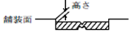
据付け高さ、相対差、凸凹、高低差、間隔、高さ |  |  | 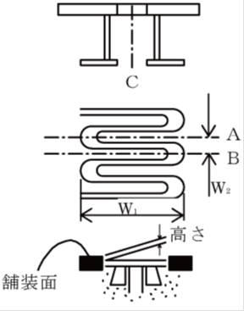

工 種 |  | 項 目 | 規格値(㎜) | 測 定 基 準
10 | 地覆工 | 地覆の幅 ｗ1 | ＋20～－10 | 1径間当たり両端と中央部の3箇所測定
橋 梁 工 事 （ コ ン ク リ ー ト 橋 上 部 工 ）
橋 梁 工 事 （ コ ン ク リ ー ト 橋 上 部 工 ） | 地覆工 | 地覆の高さ ｈ | ＋20～－10 | 1径間当たり両端と中央部の3箇所測定
橋 梁 工 事 （ コ ン ク リ ー ト 橋 上 部 工 ） | 地覆工 | 有効幅員 ｗ2 | ＋30～ 0 | 1径間当たり両端と中央部の3箇所測定
橋 梁 工 事 （ コ ン ク リ ー ト 橋 上 部 工 ） | 橋梁用防護柵工  橋梁用高欄工 | 幅 Ｗ | ＋10～－5 | 1径間当たり両端と中央部の3箇所測定
橋 梁 工 事 （ コ ン ク リ ー ト 橋 上 部 工 ） | 橋梁用防護柵工  橋梁用高欄工 | 高さ | ＋30～－20 | 1径間当たり両端と中央部の3箇所測定
橋 梁 工 事 （ コ ン ク リ ー ト 橋 上 部 工 ） | 検査路工 | 幅 | ±3 | １ブロックを抽出して測定。
橋 梁 工 事 （ コ ン ク リ ー ト 橋 上 部 工 ） | 検査路工 | 高さ | ±4 | １ブロックを抽出して測定。

管 理 方 式 |  |  | 測 定 箇 所 標 準 図 | 摘 要
管理図表によるもの  (様式2-1、  2-2) | 結果一覧表によるもの(様式3-1) | 構造図に朱記、併記するもの | 測 定 箇 所 標 準 図 | 摘 要
幅、高さ、幅員 |  |  | 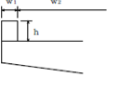
幅、高さ |  |  | 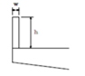
幅、高さ

工 種 |  | 項 目 |  |  | 規格値(㎜) | 測 定 基 準
11  橋  梁  下  部  工  事 | 刃口金物製作工 | 刃口高さ h(m) |  |  | ±2･･･h≦0.5  ±3･･･0.5＜h≦1.0  ±4･･･1.0＜h≦2.0 | 図面の寸法表示箇所で測定。
11  橋  梁  下  部  工  事 | 刃口金物製作工 | 外周長 L(m) |  |  | ±(10+L/10) | 図面の寸法表示箇所で測定。
11  橋  梁  下  部  工  事 | 鋼製橋脚製作工 | 部材 | 脚柱とベースプレートの鉛直度 δ(mm) |  | w/500 | 各脚柱、ベースプレートを測定。
11  橋  梁  下  部  工  事 | 鋼製橋脚製作工 | 部材 | ベースプレート | 孔の位置 | ±2 | 全数を測定。
 |  |  |  | 孔の径ｄ | 0～5 | 全数を測定。
11  橋  梁  下  部  工  事 | 鋼製橋脚製作工 | 仮組立時 | 柱の中心間隔、対角長 L(m) |  | ±5･･･L≦10m  ±10･･･10＜L≦20m  ±(10+(L-20)/10)  ･･･20m＜h | 両端部及び片持ばり部を測定。
11  橋  梁  下  部  工  事 | 鋼製橋脚製作工 | 仮組立時 | はりのｷｬﾝﾊﾞｰ及び柱の曲がり  δ(mm) |  | L/1,000 | 各主構の各格点を測定。
11  橋  梁  下  部  工  事 | 鋼製橋脚製作工 | 仮組立時 | 柱の鉛直度  δ(mm) |  | 10･･･H≦10  H･･･H＞10 | 各柱及び片持ばり部を測定。  Ｈ：高さ（ｍ）
11  橋  梁  下  部  工  事 | アンカーフレーム製作工 | 仮組立時 | 上面水平度  δ１(mm) |  | b/500 | 軸心上全数測定。
11  橋  梁  下  部  工  事 | アンカーフレーム製作工 | 仮組立時 | 鉛直度  δ２(mm) |  | h/500 | 軸心上全数測定。
11  橋  梁  下  部  工  事 | アンカーフレーム製作工 | 仮組立時 | 高さ ｈ(mm) |  | ±5 | 軸心上全数測定。
11  橋  梁  下  部  工  事 | 工場塗装工 | 塗膜厚 |  |  | a.ロットの塗膜厚の平均値は、目標塗膜厚合計値の90％以上。  b.測定値の最小値は、目標塗膜厚合計値の70％以上。  c.測定値の分布の標準偏差は、目標塗膜厚合計値の20％を超えない。  ただし、測定値の平均値が目標塗膜厚合計値より大きい場合はこの限りではない。 | 外面塗装では、無機ジンクリッチペイントの塗布後と上塗り終了時に測定し、内面塗装では内面塗装終了時に測定する。  1ロットの大きさは500㎡とする。  1ロット当たりの測定数は25点とし、各点の測定は5回行い、その平均値をその点の測定値とする。

管 理 方 式 |  |  | 測 定 箇 所 標 準 図 | 摘 要
管理図表によるもの  (様式2-1、  2-2) | 結果一覧表によるもの(様式3-1) | 構造図に朱記、併記するもの | 測 定 箇 所 標 準 図 | 摘 要
高さ  外周長 |  |  | 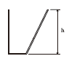  h:刃口高さ
鉛直度、位置、径、間隔、対角長曲がり |  |  | 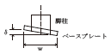  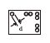  δ:鉛直度 ｄ:孔の径
鉛直度、位置、径、間隔、対角長曲がり |  |  | L:対角長 δ:曲がり  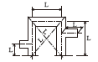  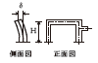  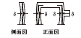  δ:鉛直度
水平度、鉛直度、  高さ |  |  | 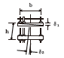
塗膜厚

工 種 |  | 項 目 | 規格値(㎜) | 測 定 基 準
11  橋  梁  下  部  工  事 | 既製杭工  （既製コンクリート杭）  （鋼管杭）  （Ｈ鋼杭） | 基準高 ▽ | ±50 | 全数について杭中心で測定。
11  橋  梁  下  部  工  事 | 既製杭工  （既製コンクリート杭）  （鋼管杭）  （Ｈ鋼杭） | 根入長 | 設計値以上 | 全数について杭中心で測定。
11  橋  梁  下  部  工  事 | 既製杭工  （既製コンクリート杭）  （鋼管杭）  （Ｈ鋼杭） | 偏心量 ｄ | D/4以内かつ100以内 | 全数について杭中心で測定。
11  橋  梁  下  部  工  事 | 既製杭工  （既製コンクリート杭）  （鋼管杭）  （Ｈ鋼杭） | 傾 斜 | 1/100以内 | 全数について杭中心で測定。
11  橋  梁  下  部  工  事 | 既製杭工  （鋼管ソイルセメント杭） | 基準高 ▽ | ±50 | 全数について杭中心で測定。
11  橋  梁  下  部  工  事 | 既製杭工  （鋼管ソイルセメント杭） | 根入長 | 設計値以上 | 全数について杭中心で測定。
11  橋  梁  下  部  工  事 | 既製杭工  （鋼管ソイルセメント杭） | 偏心量 ｄ | 100以内 | 全数について杭中心で測定。
11  橋  梁  下  部  工  事 | 既製杭工  （鋼管ソイルセメント杭） | 傾 斜 | 1/100以内 | 全数について杭中心で測定。
11  橋  梁  下  部  工  事 | 既製杭工  （鋼管ソイルセメント杭） | 杭 径 D | 設計値以上 | 全数について杭中心で測定。
11  橋  梁  下  部  工  事 | 場所打杭工 | 基準高 ▽ | ±50 | 全数について杭中心で測定。
11  橋  梁  下  部  工  事 | 場所打杭工 | 根入長 | 設計値以上 | 全数について杭中心で測定。
11  橋  梁  下  部  工  事 | 場所打杭工 | 偏心量 ｄ | 100以内 | 全数について杭中心で測定。
11  橋  梁  下  部  工  事 | 場所打杭工 | 傾 斜 | 1/100以内 | 全数について杭中心で測定。
11  橋  梁  下  部  工  事 | 場所打杭工 | 杭 径 D | ｛設計径（公称径）-30｝以上 | 全数について杭中心で測定。
11  橋  梁  下  部  工  事 | 深礎工 | 基準高 ▽ | ±50 | 全数について杭中心で測定。
11  橋  梁  下  部  工  事 | 深礎工 | 根入長 | 設計値以上 | 全数について杭中心で測定。
11  橋  梁  下  部  工  事 | 深礎工 | 偏心量 ｄ | 150以内 | 全数について杭中心で測定。
11  橋  梁  下  部  工  事 | 深礎工 | 傾 斜 | 1/50以内 | 全数について杭中心で測定。

管 理 方 式 |  |  | 測 定 箇 所 標 準 図 | 摘 要
管理図表によるもの  (様式2-1、  2-2) | 結果一覧表によるもの(様式3-1) | 構造図に朱記、併記するもの | 測 定 箇 所 標 準 図 | 摘 要
基準高  根入長  偏心量  傾斜 |  |  | d=√x²+y²  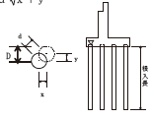
基準高  根入長  偏心量  傾斜  杭径 |  |  | d=√x²+y²  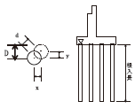
基準高  根入長  偏心量  傾斜  杭径 |  |  | d=√x²+y²  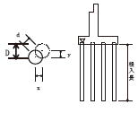
基準高  根入長  偏心量  傾斜 |  |  | d=√x²+y²  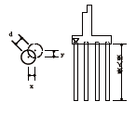

工 種 |  | 項 目 | 規格値(㎜) | 測 定 基 準
11  橋  梁  下  部  工  事 | オープンケーソン基礎工 | 基準高 ▽ | ±100 | 壁厚、幅、高さ、長さ、偏心量については各打設ロットごとに測定。
11  橋  梁  下  部  工  事 | オープンケーソン基礎工 | ケーソンの長さ l | -50 | 壁厚、幅、高さ、長さ、偏心量については各打設ロットごとに測定。
11  橋  梁  下  部  工  事 | オープンケーソン基礎工 | ケーソンの幅 ｗ | -50 | 壁厚、幅、高さ、長さ、偏心量については各打設ロットごとに測定。
11  橋  梁  下  部  工  事 | オープンケーソン基礎工 | ケーソンの高さｈ | -100 | 壁厚、幅、高さ、長さ、偏心量については各打設ロットごとに測定。
11  橋  梁  下  部  工  事 | オープンケーソン基礎工 | ケーソンの壁厚 ｔ | -20 | 壁厚、幅、高さ、長さ、偏心量については各打設ロットごとに測定。
11  橋  梁  下  部  工  事 | オープンケーソン基礎工 | 偏心量 ｄ | 300以内 | 壁厚、幅、高さ、長さ、偏心量については各打設ロットごとに測定。
11  橋  梁  下  部  工  事 | ニューマチックケーソン基礎工 | 基準高 ▽ | ±100 | 壁厚、幅、高さ、長さ、偏心量については各打設ロットごとに測定。
11  橋  梁  下  部  工  事 | ニューマチックケーソン基礎工 | ケーソンの長さ l | -50 | 壁厚、幅、高さ、長さ、偏心量については各打設ロットごとに測定。
11  橋  梁  下  部  工  事 | ニューマチックケーソン基礎工 | ケーソンの幅 ｗ | -50 | 壁厚、幅、高さ、長さ、偏心量については各打設ロットごとに測定。
11  橋  梁  下  部  工  事 | ニューマチックケーソン基礎工 | ケーソンの高さｈ | -100 | 壁厚、幅、高さ、長さ、偏心量については各打設ロットごとに測定。
11  橋  梁  下  部  工  事 | ニューマチックケーソン基礎工 | ケーソンの壁厚 ｔ | -20 | 壁厚、幅、高さ、長さ、偏心量については各打設ロットごとに測定。
11  橋  梁  下  部  工  事 | ニューマチックケーソン基礎工 | 偏心量 ｄ | 300以内 | 壁厚、幅、高さ、長さ、偏心量については各打設ロットごとに測定。

管 理 方 式 |  |  | 測 定 箇 所 標 準 図 | 摘 要
管理図表によるもの  (様式2-1、  2-2) | 結果一覧表によるもの(様式3-1) | 構造図に朱記、併記するもの | 測 定 箇 所 標 準 図 | 摘 要
基準高  長さ  幅  高さ  壁厚  偏心量 |  |  | d=√x²+y²  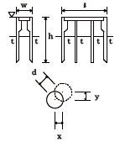
基準高  長さ  幅  高さ  壁厚  偏心量 |  |  | d=√x²+y²  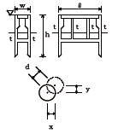

工 種 |  | 項 目 |  | 規格値(㎜) | 測 定 基 準
11  橋  梁  下  部  工  事 | 橋台躯体工 | 基準高 ▽ |  | 20 | 橋軸方向の断面寸法は中央及び両端部、その他は寸法表示箇所。  箱抜き形状の詳細については「道路橋支承便覧」による。
11  橋  梁  下  部  工  事 | 橋台躯体工 | 厚さ ｔ |  | － 20 | 橋軸方向の断面寸法は中央及び両端部、その他は寸法表示箇所。  箱抜き形状の詳細については「道路橋支承便覧」による。
11  橋  梁  下  部  工  事 | 橋台躯体工 | 天端幅 ｗ1  (橋軸方向) |  | － 10 | 橋軸方向の断面寸法は中央及び両端部、その他は寸法表示箇所。  箱抜き形状の詳細については「道路橋支承便覧」による。
11  橋  梁  下  部  工  事 | 橋台躯体工 | 天端幅 ｗ2  (橋軸方向) |  | － 10 | 橋軸方向の断面寸法は中央及び両端部、その他は寸法表示箇所。  箱抜き形状の詳細については「道路橋支承便覧」による。
11  橋  梁  下  部  工  事 | 橋台躯体工 | 敷幅 ｗ3  (橋軸方向) |  | － 50 | 橋軸方向の断面寸法は中央及び両端部、その他は寸法表示箇所。  箱抜き形状の詳細については「道路橋支承便覧」による。
11  橋  梁  下  部  工  事 | 橋台躯体工 | 高さ ｈ1 |  | － 50 | 橋軸方向の断面寸法は中央及び両端部、その他は寸法表示箇所。  箱抜き形状の詳細については「道路橋支承便覧」による。
11  橋  梁  下  部  工  事 | 橋台躯体工 | 胸壁の高さ ｈ2 |  | － 30 | 橋軸方向の断面寸法は中央及び両端部、その他は寸法表示箇所。  箱抜き形状の詳細については「道路橋支承便覧」による。
11  橋  梁  下  部  工  事 | 橋台躯体工 | 天端長 L1 |  | － 50 | 橋軸方向の断面寸法は中央及び両端部、その他は寸法表示箇所。  箱抜き形状の詳細については「道路橋支承便覧」による。
11  橋  梁  下  部  工  事 | 橋台躯体工 | 敷長L2 |  | － 50 | 橋軸方向の断面寸法は中央及び両端部、その他は寸法表示箇所。  箱抜き形状の詳細については「道路橋支承便覧」による。
11  橋  梁  下  部  工  事 | 橋台躯体工 | 胸壁間距離 L |  | 30 | 橋軸方向の断面寸法は中央及び両端部、その他は寸法表示箇所。  箱抜き形状の詳細については「道路橋支承便覧」による。
11  橋  梁  下  部  工  事 | 橋台躯体工 | 支間長及び中心線の変位 |  | 50 | 橋軸方向の断面寸法は中央及び両端部、その他は寸法表示箇所。  箱抜き形状の詳細については「道路橋支承便覧」による。
11  橋  梁  下  部  工  事 | 橋台躯体工 | 支承部アンカーボルトの箱抜き規格値 | 計画高 | ＋10～－20 | 橋軸方向の断面寸法は中央及び両端部、その他は寸法表示箇所。  箱抜き形状の詳細については「道路橋支承便覧」による。
11  橋  梁  下  部  工  事 | 橋台躯体工 | 支承部アンカーボルトの箱抜き規格値 | 平面位置 | 20 | 橋軸方向の断面寸法は中央及び両端部、その他は寸法表示箇所。  箱抜き形状の詳細については「道路橋支承便覧」による。
11  橋  梁  下  部  工  事 | 橋台躯体工 | 支承部アンカーボルトの箱抜き規格値 | アンカーボルト孔の鉛直度 | 1/50以下 | 橋軸方向の断面寸法は中央及び両端部、その他は寸法表示箇所。  箱抜き形状の詳細については「道路橋支承便覧」による。
 | ＲＣ橋脚工  鋼管矢板基礎工 | 基準高 ▽ |  | ±100 | 基準高は、全数を測定。  偏心量は、１基ごとに測定。
 | ＲＣ橋脚工  鋼管矢板基礎工 | 根入長 |  | 設計値以上 | 基準高は、全数を測定。  偏心量は、１基ごとに測定。
 | ＲＣ橋脚工  鋼管矢板基礎工 | 偏心量 ｄ |  | 300以内 | 基準高は、全数を測定。  偏心量は、１基ごとに測定。

管 理 方 式 |  |  | 測 定 箇 所 標 準 図 | 摘 要
管理図表によるもの  (様式2-1、  2-2) | 結果一覧表によるもの(様式3-1) | 構造図に朱記、併記するもの | 測 定 箇 所 標 準 図 | 摘 要
基準高、厚さ、天端幅、敷幅、高さ、胸壁の高さ、天端長、敷長、胸壁間距離、中心線の変位、アンカーボルト計画高さ、アンカーボルト位置、アンカーボルト孔の鉛直度 |  |  | 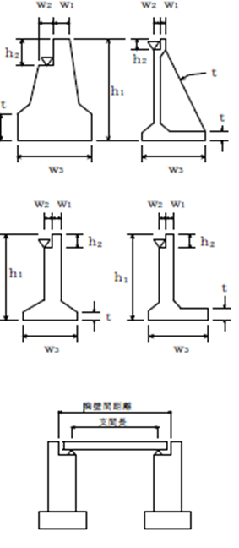
d=√x²+y²
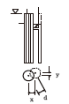

工 種 |  | 項 目 |  | 規格値(㎜) | 測 定 基 準
11  橋  梁  下  部  工  事 | 橋脚躯体工  （張出式）  （重力式）  （半重力式） | 基準高 ▽ |  | 20 | 橋軸方向の断面寸法は中央及び両端部、その他は寸法表示箇所。  箱抜き形状の詳細については「道路橋支承便覧」による。
11  橋  梁  下  部  工  事 | 橋脚躯体工  （張出式）  （重力式）  （半重力式） | 厚さ ｔ |  | － 20 | 橋軸方向の断面寸法は中央及び両端部、その他は寸法表示箇所。  箱抜き形状の詳細については「道路橋支承便覧」による。
11  橋  梁  下  部  工  事 | 橋脚躯体工  （張出式）  （重力式）  （半重力式） | 天端幅 ｗ1  (橋軸方向) |  | － 20 | 橋軸方向の断面寸法は中央及び両端部、その他は寸法表示箇所。  箱抜き形状の詳細については「道路橋支承便覧」による。
11  橋  梁  下  部  工  事 | 橋脚躯体工  （張出式）  （重力式）  （半重力式） | 敷幅 ｗ2  (橋軸方向) |  | － 50 | 橋軸方向の断面寸法は中央及び両端部、その他は寸法表示箇所。  箱抜き形状の詳細については「道路橋支承便覧」による。
11  橋  梁  下  部  工  事 | 橋脚躯体工  （張出式）  （重力式）  （半重力式） | 高さ ｈ |  | － 50 | 橋軸方向の断面寸法は中央及び両端部、その他は寸法表示箇所。  箱抜き形状の詳細については「道路橋支承便覧」による。
11  橋  梁  下  部  工  事 | 橋脚躯体工  （張出式）  （重力式）  （半重力式） | 天端長 L1 |  | － 50 | 橋軸方向の断面寸法は中央及び両端部、その他は寸法表示箇所。  箱抜き形状の詳細については「道路橋支承便覧」による。
11  橋  梁  下  部  工  事 | 橋脚躯体工  （張出式）  （重力式）  （半重力式） | 敷長L2 |  | － 50 | 橋軸方向の断面寸法は中央及び両端部、その他は寸法表示箇所。  箱抜き形状の詳細については「道路橋支承便覧」による。
11  橋  梁  下  部  工  事 | 橋脚躯体工  （張出式）  （重力式）  （半重力式） | 橋脚中心間距離 L |  | 30 | 橋軸方向の断面寸法は中央及び両端部、その他は寸法表示箇所。  箱抜き形状の詳細については「道路橋支承便覧」による。
11  橋  梁  下  部  工  事 | 橋脚躯体工  （張出式）  （重力式）  （半重力式） | 支間長及び中心線の変位 |  | 50 | 橋軸方向の断面寸法は中央及び両端部、その他は寸法表示箇所。  箱抜き形状の詳細については「道路橋支承便覧」による。
11  橋  梁  下  部  工  事 | 橋脚躯体工  （張出式）  （重力式）  （半重力式） | 支承部アンカーボルトの  箱抜き規格値 | 計画高 | ＋10～－20 | 橋軸方向の断面寸法は中央及び両端部、その他は寸法表示箇所。  箱抜き形状の詳細については「道路橋支承便覧」による。
11  橋  梁  下  部  工  事 | 橋脚躯体工  （張出式）  （重力式）  （半重力式） | 支承部アンカーボルトの  箱抜き規格値 | 平面位置 | 20 | 橋軸方向の断面寸法は中央及び両端部、その他は寸法表示箇所。  箱抜き形状の詳細については「道路橋支承便覧」による。
11  橋  梁  下  部  工  事 | 橋脚躯体工  （張出式）  （重力式）  （半重力式） | 支承部アンカーボルトの  箱抜き規格値 | ｱﾝｶｰﾎﾞﾙﾄ孔の鉛直度 | 1/50以下 | 橋軸方向の断面寸法は中央及び両端部、その他は寸法表示箇所。  箱抜き形状の詳細については「道路橋支承便覧」による。

管 理 方 式 |  |  | 測 定 箇 所 標 準 図 | 摘 要
管理図表によるもの  (様式2-1、  2-2) | 結果一覧表によるもの(様式3-1) | 構造図に朱記、併記するもの | 測 定 箇 所 標 準 図 | 摘 要
基準高、厚さ、天端幅、敷幅、高さ、天端長、敷長、橋脚中心間距離、中心線の変位、アンカーボルト計画高さ、アンカーボルト位置、アンカーボルト孔の鉛直度 |  |  | 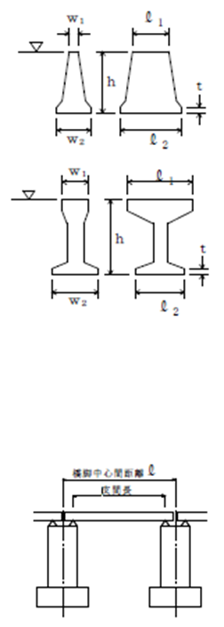

工 種 |  | 項 目 |  | 規格値(㎜) | 測 定 基 準
11  橋  梁  下  部  工  事 | 橋脚躯体工  (ラーメン式) | 基準高 ▽ |  | 20 | 橋軸方向の断面寸法は中央及び両端部、その他は寸法表示箇所。  箱抜き形状の詳細については「道路橋支承便覧」による。
11  橋  梁  下  部  工  事 | 橋脚躯体工  (ラーメン式) | 厚さ ｔ |  | － 20 | 橋軸方向の断面寸法は中央及び両端部、その他は寸法表示箇所。  箱抜き形状の詳細については「道路橋支承便覧」による。
11  橋  梁  下  部  工  事 | 橋脚躯体工  (ラーメン式) | 天端幅 ｗ1 |  | － 20 | 橋軸方向の断面寸法は中央及び両端部、その他は寸法表示箇所。  箱抜き形状の詳細については「道路橋支承便覧」による。
11  橋  梁  下  部  工  事 | 橋脚躯体工  (ラーメン式) | 敷幅 ｗ2 |  | － 20 | 橋軸方向の断面寸法は中央及び両端部、その他は寸法表示箇所。  箱抜き形状の詳細については「道路橋支承便覧」による。
11  橋  梁  下  部  工  事 | 橋脚躯体工  (ラーメン式) | 高さ ｈ |  | － 50 | 橋軸方向の断面寸法は中央及び両端部、その他は寸法表示箇所。  箱抜き形状の詳細については「道路橋支承便覧」による。
11  橋  梁  下  部  工  事 | 橋脚躯体工  (ラーメン式) | 長さL |  | － 20 | 橋軸方向の断面寸法は中央及び両端部、その他は寸法表示箇所。  箱抜き形状の詳細については「道路橋支承便覧」による。
11  橋  梁  下  部  工  事 | 橋脚躯体工  (ラーメン式) | 橋脚中心間距離 L |  | 30 | 橋軸方向の断面寸法は中央及び両端部、その他は寸法表示箇所。  箱抜き形状の詳細については「道路橋支承便覧」による。
11  橋  梁  下  部  工  事 | 橋脚躯体工  (ラーメン式) | 支間長及び中心線の変位 |  | 50 | 橋軸方向の断面寸法は中央及び両端部、その他は寸法表示箇所。  箱抜き形状の詳細については「道路橋支承便覧」による。
11  橋  梁  下  部  工  事 | 橋脚躯体工  (ラーメン式) | 支承部アンカーボルトの  箱抜き規格値 | 計画高 | ＋10～－20 | 橋軸方向の断面寸法は中央及び両端部、その他は寸法表示箇所。  箱抜き形状の詳細については「道路橋支承便覧」による。
11  橋  梁  下  部  工  事 | 橋脚躯体工  (ラーメン式) | 支承部アンカーボルトの  箱抜き規格値 | 平面位置 | 20 | 橋軸方向の断面寸法は中央及び両端部、その他は寸法表示箇所。  箱抜き形状の詳細については「道路橋支承便覧」による。
11  橋  梁  下  部  工  事 | 橋脚躯体工  (ラーメン式) | 支承部アンカーボルトの  箱抜き規格値 | ｱﾝｶｰﾎﾞﾙﾄ孔の鉛直度 | 1/50以下 | 橋軸方向の断面寸法は中央及び両端部、その他は寸法表示箇所。  箱抜き形状の詳細については「道路橋支承便覧」による。

管 理 方 式 |  |  | 測 定 箇 所 標 準 図 | 摘 要
管理図表によるもの  (様式2-1、  2-2) | 結果一覧表によるもの(様式3-1) | 構造図に朱記、併記するもの | 測 定 箇 所 標 準 図 | 摘 要
基準高、厚さ、天端幅、敷幅、高さ、長さ、橋脚中心間距離、中心線の変位、アンカーボルト計画高さ、アンカーボルト位置、アンカーボルト孔の鉛直度 |  |  | 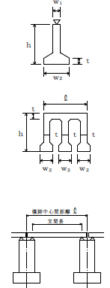

工 種 |  | 項 目 | 規格値(㎜) | 測 定 基 準
11  橋  梁  下  部  工  事 | 橋脚フーチング工  (Ｉ型・Ｔ型) | 基準高 ▽ | 20 | 橋軸方向の断面寸法は中央及び両端部、その他は寸法表示箇所。
11  橋  梁  下  部  工  事 | 橋脚フーチング工  (Ｉ型・Ｔ型) | 幅 ｗ  (橋軸方向) | － 50 | 橋軸方向の断面寸法は中央及び両端部、その他は寸法表示箇所。
11  橋  梁  下  部  工  事 | 橋脚フーチング工  (Ｉ型・Ｔ型) | 高さ ｈ | － 50 | 橋軸方向の断面寸法は中央及び両端部、その他は寸法表示箇所。
11  橋  梁  下  部  工  事 | 橋脚フーチング工  (Ｉ型・Ｔ型) | 長さ ｌ | － 50 | 橋軸方向の断面寸法は中央及び両端部、その他は寸法表示箇所。
11  橋  梁  下  部  工  事 | 橋脚フーチング工  (門型) | 基準高 ▽ | 20 | 橋軸方向の断面寸法は中央及び両端部、その他は寸法表示箇所。
11  橋  梁  下  部  工  事 | 橋脚フーチング工  (門型) | 幅 ｗ  (橋軸方向) | － 50 | 橋軸方向の断面寸法は中央及び両端部、その他は寸法表示箇所。
11  橋  梁  下  部  工  事 | 橋脚フーチング工  (門型) | 高さ ｈ | － 50 | 橋軸方向の断面寸法は中央及び両端部、その他は寸法表示箇所。
11  橋  梁  下  部  工  事 | 橋脚架設工  (Ｉ型・Ｔ型) | 基準高 ▽ | 20 | 橋軸方向の断面寸法は中央及び両端部、その他は寸法表示箇所。
11  橋  梁  下  部  工  事 | 橋脚架設工  (Ｉ型・Ｔ型) | 橋脚中心間距離 ｌ | 30 | 橋軸方向の断面寸法は中央及び両端部、その他は寸法表示箇所。
11  橋  梁  下  部  工  事 | 橋脚架設工  (Ｉ型・Ｔ型) | 支間長及び中心線の変位 | 50 | 橋軸方向の断面寸法は中央及び両端部、その他は寸法表示箇所。
11  橋  梁  下  部  工  事 | 橋脚架設工  (門型) | 基準高 ▽ | 20 | 橋軸方向の断面寸法は中央及び両端部、その他は寸法表示箇所。
11  橋  梁  下  部  工  事 | 橋脚架設工  (門型) | 橋脚中心間距離 ｌ | 30 | 橋軸方向の断面寸法は中央及び両端部、その他は寸法表示箇所。
11  橋  梁  下  部  工  事 | 橋脚架設工  (門型) | 支間長及び中心線の変位 | 50 | 橋軸方向の断面寸法は中央及び両端部、その他は寸法表示箇所。
11  橋  梁  下  部  工  事 | 現場継手工 | 現場継ぎ手部のすき間  δ１,δ２(mm) | 5  ※ 5 | 主桁、主構の全継手数の1/2を測定。  ※は耐候性鋼材(裸使用)の場合
11  橋  梁  下  部  工  事 | 現場塗装工 | 塗膜厚 | a.ロットの塗膜厚の平均値は、目標塗膜厚合計値の90％以上。  b.測定値の最小値は、目標塗膜厚合計値の70％以上。  c.測定値の分布の標準偏差は、目標塗膜厚合計値の20％を超えない。  ただし、測定値の平均値が目標塗膜厚合計値より大きい場合はこの限りではない。 | 塗装終了時に測定する。  1ロットの大きさは500㎡とする。  1ロット当たりの測定数は25点とし、各点の測定は5回行い、その平均値をその点の測定値とする。

管 理 方 式 |  |  | 測 定 箇 所 標 準 図 | 摘 要
管理図表によるもの  (様式2-1、  2-2) | 結果一覧表によるもの(様式3-1) | 構造図に朱記、併記するもの | 測 定 箇 所 標 準 図 | 摘 要
基準高、幅、高さ、長さ |  |  | 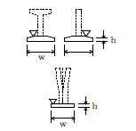
基準高、幅、高さ |  |  | 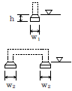
基準高、橋脚中心間距離、支間長及び中心線の変位 |  |  | 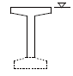
基準高、橋脚中心間距離、支間長及び中心線の変位 |  |  | 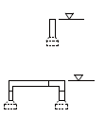
すき間

塗膜厚

工 種 |  | 項 目 | 規格値(㎜) | 測 定 基 準
12  法  面  保  護  工  事 | ラス張  植生マット  植生シート  繊維ネット  張芝  人工張芝 | 面積(A) | 施工面積≧設計面積 | 全施工面積について展開図又はその他の方法により測定(求積)する。
12  法  面  保  護  工  事 | ラス張  植生マット  植生シート  繊維ネット  張芝  人工張芝 | アンカーピン数  アンカーピン及び止め釘 | ラス張  φ９(Ｄ10)×Ｌ＝200㎜  1.5本／㎡以上  φ16(Ｄ16)×Ｌ＝400㎜  0.3本／㎡以上  植生マット、繊維ネット  肥料袋付 6本/㎡以上  肥料袋無 3本/㎡以上 | ラス張は200㎡に１箇所の割合で測定する。  上記未満は２箇所測定する。  植生マット及び繊維ネットは500 ㎡に１箇所の割合で測定する。  上記未満は２箇所測定する。
12  法  面  保  護  工  事 | 種子散布 | 面積(A) | 施工面積≧設計面積 | 全施工面積について展開図又はその他の方法により測定（求積）する。

管 理 方 式 |  |  | 測 定 箇 所 標 準 図 | 摘 要
管理図表によるもの  (様式2-1、  2-2) | 結果一覧表によるもの(様式3-1) | 構造図に朱記、併記するもの | 測 定 箇 所 標 準 図 | 摘 要
―  １ | ― | 展開図及び測線長 | ●  ４  ３  ５  ２  №Ｘ  №Ｚ  №Ｙ | _{n}：測線をいう。
― | 測定値を記入 | ― | 10㎡  2m  5m | （参考）規格値に示す値は標準であることから、工法により標準本数が異なる場合は、別途監督職員と協議する。
― | ― | 展開図及び測線長  １ | ●  ４  ３  ５  ２  №Ｘ  №Ｚ  №Ｙ | _{n}：測線をいう。

工 種 |  | 項 目 | 規格値(㎜) | 測 定 基 準
12  法  面  保  護  工  事 | 客土吹付 | 厚さ(T) | 平均厚さ≧設計厚さ  ただし、吹付面に凹凸がある場合の最小吹付厚は設計厚の50％以上とする。 | 施工面積500㎡に１箇所の割合で測定する。  上記未満は２箇所測定する。
12  法  面  保  護  工  事 | 客土吹付 | 面積(A) | 施工面積≧設計面積 | 全施工面積について展開図又はその他の方法により測定(求積)する。
12  法  面  保  護  工  事 | 植生基材吹付 | 厚さ(T) | 平均厚さ≧設計厚さ  測定値は  設計厚５㎝未満  10％  〃 ５㎝以上  20％  ただし、吹付面に凹凸がある場合の最小吹付厚は設計厚の50％以上とする。 | 施工面積200㎡に１箇所の割合で測定する。  上記未満は２箇所測定する。
12  法  面  保  護  工  事 | 植生基材吹付 | 面積(A) | 施工面積≧設計面積 | 全施工面積について展開図又はその他の方法により測定(求積)する。

管 理 方 式 |  |  | 測 定 箇 所 標 準 図 | 摘 要
管理図表によるもの  (様式2-1、  2-2) | 結果一覧表によるもの(様式3-1) | 構造図に朱記、併記するもの | 測 定 箇 所 標 準 図 | 摘 要
厚さで20点以上のもの | 左記のもので20点未満のもの | ― | ･･  ･  ｔ  ．･  ･･ | 1吹付直後の厚さとする。  2岩等の突出 部の特殊な 場合は適用 しない。  3設計吹付厚 さ５㎝以上 には適用し ない。
― | ― | 展開図及び測線長 | l４  l  l１  l３  l５  l２  №Ｘ  №Ｙ  №Ｚ | l_{n}：測線をいう。
厚さで20点以上のもの | 左記のもので20点未満のもの | ― | ･･  ･･  ･  ･  ･･  ｔ | 1吹付直後の 厚さとする。  2岩等の突出 部の特殊な 場合は適用 しない。
― | ― | 展開図及び測線長 | l４  l１  l３  l５  l２  №Ｘ  №Ｙ  №Ｚ  l  ･  ･  ･  ・ | l_{n}：測線をいう。

工 種 |  | 項 目 | 規格値(㎜) | 測 定 基 準
12  法  面  保  護  工  事 | 吹付枠 | 梁延長 | 施工延長≧設計延長 | 全施工延長について展開図により測定する。
12  法  面  保  護  工  事 | 吹付枠 | 梁間隔  (L) | Ｌ／10 | 施工面積200㎡に１箇所の割合で測定する。
12  法  面  保  護  工  事 | 吹付枠 | 梁断面(H)  (B) | 20 | 施工面積200㎡に１箇所の割合で測定する。
12  法  面  保  護  工  事 | コンクリート吹付  モルタル吹付 | 吹付厚さ(T) | 設計厚５cm未満 10  〃 ５cm以上 20  (ただし、吹付面に凹凸がある場合の最小吹付厚は、設計厚の50%以上とし、平均厚は設計厚以上｡) | 施工面積おおむね100m2につき１箇所の割合でコア採取又は削孔などして測定する。  上記未満は２箇所測定する。

管 理 方 式 |  |  | 測 定 箇 所 標 準 図 | 摘 要
管理図表によるもの  (様式2-1、  2-2) | 結果一覧表によるもの(様式3-1) | 構造図に朱記、併記するもの | 測 定 箇 所 標 準 図 | 摘 要
― | ― | 展開図に朱記、併記する
間隔で20点以上のもの | 左記のもので20点未満のもの | ― | Ｌ1  Ｌ2
断面で20点以上のもの | 左記のもので20点未満のもの | ― | Ｂ  Ｈ
厚さで20点以上のもの | 左記のもので20点未満のもの | － | Ｔ | 施工端部、岩等の突出部の特殊な場合は適用しない。

工 種 |  | 項 目 | 規格値(㎜) | 測 定 基 準
13  暗  渠  排  水  工  事 | 吸水渠 | 布設深  (H) | 75 | 上、下流端の２箇所を測定する。  ただし、１本の布設長がおおむね100ｍ以上のときは、中間点を加えた３箇所を測定する。
13  暗  渠  排  水  工  事 | 吸水渠 | 間隔(B) | 750 | 上、下流端の２箇所を測定する。  ただし、１本の布設長がおおむね100ｍ以上のときは、中間点を加えた３箇所を測定する。
13  暗  渠  排  水  工  事 | 吸水渠 | 施工延長 | 0.2％、  ただし延長  500ｍ以下1,000 | 上、下流端の２箇所を測定する。  ただし、１本の布設長がおおむね100ｍ以上のときは、中間点を加えた３箇所を測定する。
13  暗  渠  排  水  工  事 | 集水渠(支線)  導水渠(幹線) | 布設深  (H) | 75 | 施工延長おおむね50ｍにつき１箇所の割合で測定する。
13  暗  渠  排  水  工  事 | 集水渠(支線)  導水渠(幹線) | 施工延長 | 0.2％、  ただし延長  500ｍ以下1,000 | 施工延長おおむね50ｍにつき１箇所の割合で測定する。

管 理 方 式 |  |  | 測 定 箇 所 標 準 図 | 摘 要
管理図表によるもの  (様式2-1、  2-2) | 結果一覧表によるもの(様式3-1) | 構造図に朱記、併記するもの | 測 定 箇 所 標 準 図 | 摘 要
布設深、間隔で20点以上のもの | 左記のもので20点未満のもの及び施工延長 | ―
布設深で20点以上のもの | 左記のもので20点未満のもの及び施工延長 | ―

工 種 |  | 項 目 |  | 規格値(㎜) | 測 定 基 準
14  フ  ィ  ル  ダ  ム  工  事 | 監査廊  (暗渠タイプ) | 基準高(V) |  | 30 | 1.基準高、幅、厚さ、高さについては１スパンにつき１箇所の割合で測定する。  2.厚さはコンクリート打設前の巻立空間を１スパンの終点において図に示す①～⑧の各点で測定する。  - 中心線のズレ  直線部は50ｍにつき１箇所、曲線部は１スパンにつき１箇所の割合で測定する。  上記未満は２箇所測定する。
14  フ  ィ  ル  ダ  ム  工  事 | 監査廊  (暗渠タイプ) | 幅(B) |  | 25
14  フ  ィ  ル  ダ  ム  工  事 | 監査廊  (暗渠タイプ) | 厚さ(T) |  | 20
14  フ  ィ  ル  ダ  ム  工  事 | 監査廊  (暗渠タイプ) | 高さ(H) |  | 40
14  フ  ィ  ル  ダ  ム  工  事 | 監査廊  (暗渠タイプ) | 中心線のズレ(e) |  | 直線部 75  曲線部 150
14  フ  ィ  ル  ダ  ム  工  事 | 監査廊  (暗渠タイプ) | スパン長 |  | 直線部 20  曲線部 30
14  フ  ィ  ル  ダ  ム  工  事 | 監査廊  (暗渠タイプ) | 施工延長 |  | 0.1％、  ただし延長  150ｍ未満 150
14  フ  ィ  ル  ダ  ム  工  事 | 堤体盛土 | ゾ ー ン 幅 | 遮水  ゾー ン | l_{１} 500 0 | ゾーン幅については施工延長おおむね20ｍにつき１箇所の割合で測定する。
14  フ  ィ  ル  ダ  ム  工  事 | 堤体盛土 | ゾ ー ン 幅 | フィルターゾーン | l_{２} 500 0  有効幅Ｂは設計以上 | ゾーン幅については施工延長おおむね20ｍにつき１箇所の割合で測定する。
14  フ  ィ  ル  ダ  ム  工  事 | 堤体盛土 | ゾ ー ン 幅 | トランシジョンゾーン | l_{３} 1,000 500 | ゾーン幅については施工延長おおむね20ｍにつき１箇所の割合で測定する。
14  フ  ィ  ル  ダ  ム  工  事 | 堤体盛土 | ゾ ー ン 幅 | ロ ッ ク  ゾー ン | l_{４} 1,000 0  有効幅Ｂは設計以上 | ゾーン幅については施工延長おおむね20ｍにつき１箇所の割合で測定する。

管 理 方 式 |  |  | 測 定 箇 所 標 準 図 | 摘 要
管理図表によるもの  (様式2-1、  2-2) | 結果一覧表によるもの(様式3-1) | 構造図に朱記、併記するもの | 測 定 箇 所 標 準 図 | 摘 要
基準高、幅、厚さ、高さ、中心線のズレ、スパン長で20点以上のもの | 左記のもので20点未満のもの及び施工延長 | ― | 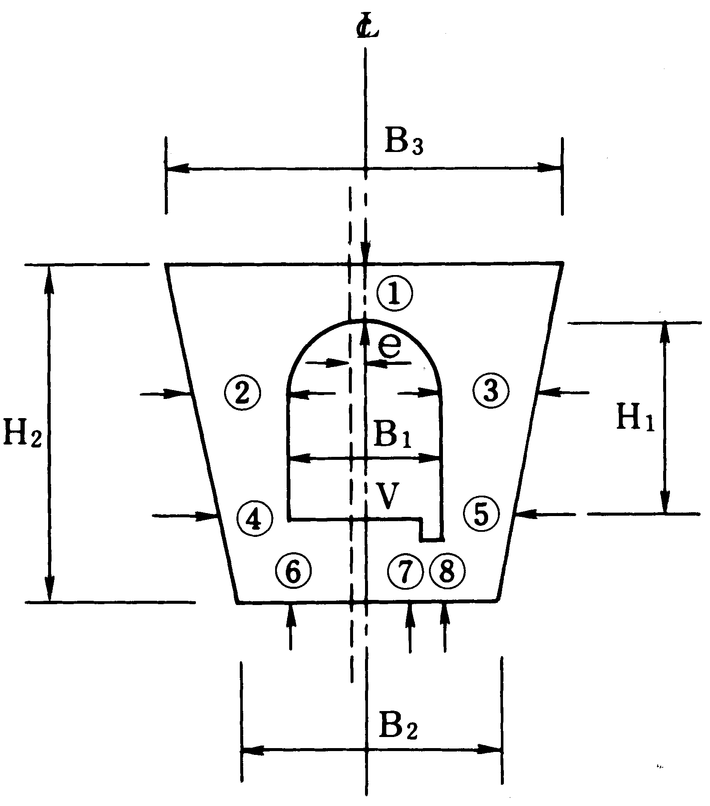
ゾーン幅で20点以上のもの | 左記のもので20点未満のもの | ― | 注）ゾーン区分  Ｃ  ：遮水ゾーン  Ｆ  ：フィルターゾーン  Ｔ  ：トランシジョンゾーン  Ｒ  ：ロックゾーン  Ｂ  有効幅  l  ４  l  ３  l  l  上流  Ｃ  Ｔ  Ｒ  Ｆ  ２  １  下流  Ｃ  Ｌ | 1堤体表面張立(張石)状態に適用する。  2ゾーン幅とはダム中心線から設計境界線までの距離(l)と各ゾーン単独有効幅(B)をいう。  3管理基準値については別途定めるものとする。  4各リフト毎の盛立高の管理基準値については別途定めるものとする。

工 種 |  | 項 目 | 規格値(㎜) | 測 定 基 準
14  フ  ィ  ル  ダ  ム  工  事 | 洪水吐 | 基準高(V) | 30 | 基準高、幅、厚さ、高さについては施工延長１スパンにつき１箇所の割合で測定する。  中心線のズレ(直線部)については施工延長おおむね50ｍにつき１箇所の割合で測定する。  なお、中心線のズレ(曲線部)については１スパンにつき１箇所の割合で測定する。
14  フ  ィ  ル  ダ  ム  工  事 | 洪水吐 | 幅(B) | 25
14  フ  ィ  ル  ダ  ム  工  事 | 洪水吐 | 厚さ(T) | 20
14  フ  ィ  ル  ダ  ム  工  事 | 洪水吐 | 高さ(H) | 25
14  フ  ィ  ル  ダ  ム  工  事 | 洪水吐 | 中心線のズレ(e) | 直線部 50  曲線部 100
14  フ  ィ  ル  ダ  ム  工  事 | 洪水吐 | スパン長 | 直線部 20  曲線部 30
14  フ  ィ  ル  ダ  ム  工  事 | 洪水吐 | 施工延長 | 0.1％、  ただし延長  150ｍ未満 150

管 理 方 式 |  |  | 測 定 箇 所 標 準 図 | 摘 要
管理図表によるもの  (様式2-1、  2-2) | 結果一覧表によるもの(様式3-1) | 構造図に朱記、併記するもの | 測 定 箇 所 標 準 図 | 摘 要
基準高、幅、厚さ、高さ、中心線のズレ、スパン長で20点以上のもの | 左記のもので20点未満のもの及び施工延長 | ― | Ｃ  Ｌ  T12 B1 T13  H3 T8 T10 T11 T9 H4  H1 H2  e  B2  T6 V V V T7  T2 T1 T3  T4 T5  ＊斜線部はインバート | インバートと側壁が一体構造の場合、測定箇所は別途定めるものとする。

工 種 |  | 項 目 | 規格値(㎜) | 測 定 基 準
15  頭  首  工  工  事 | 本体 | 基準高(V) | 30 | 構造図の寸法表示箇所を測定する。
15  頭  首  工  工  事 | 本体 | 幅(B) | 天端幅等  30  エプロン部  60 | 構造図の寸法表示箇所を測定する。
15  頭  首  工  工  事 | 本体 | 厚さ(T) | 30 | 構造図の寸法表示箇所を測定する。
15  頭  首  工  工  事 | 本体 | 高さ(H) | 30 | 構造図の寸法表示箇所を測定する。
15  頭  首  工  工  事 | 本体 | 長さ(L) | 100 | 構造図の寸法表示箇所を測定する。
15  頭  首  工  工  事 | 護床ブロック  (異形ブロック) | 基準高(V) | 150 | 基準高については施工面積100㎡につき１箇所の割合で測定する。  上記未満は２箇所測定する。
15  頭  首  工  工  事 | 護床ブロック  (異形ブロック) | 面積(A) | 0.2％ | 基準高については施工面積100㎡につき１箇所の割合で測定する。  上記未満は２箇所測定する。

管 理 方 式 |  |  | 測 定 箇 所 標 準 図 | 摘 要
管理図表によるもの  (様式2-1、  2-2) | 結果一覧表によるもの(様式3-1) | 構造図に朱記、併記するもの | 測 定 箇 所 標 準 図 | 摘 要
― | 構造図に朱記、併記することが困難なもの | 基準高、幅、厚さ、高さ、長さ
基準高で20点以上のもの | 左記のもので20点未満のもの | ―

工 種 |  | 項 目 | 規格値(㎜) | 測 定 基 準
16  海  岸  河  川  工  事 | 捨石工  消波ブロック | 基準高(V) | 300  捨石工は特別仕様書による | 基準高、幅については施工延長おおむね50ｍにつき１箇所の割合で測定する。
16  海  岸  河  川  工  事 | 捨石工  消波ブロック | 幅(B) | 300 | 基準高、幅については施工延長おおむね50ｍにつき１箇所の割合で測定する。

管 理 方 式 |  |  | 測 定 箇 所 標 準 図 | 摘 要
管理図表によるもの  (様式2-1、  2-2) | 結果一覧表によるもの(様式3-1) | 構造図に朱記、併記するもの | 測 定 箇 所 標 準 図 | 摘 要
基準高、幅で20点以上のもの | 左記のもので20点未満のもの | 左記のもので箇所単位のもの

工 種 |  | 項 目 | 規格値(㎜) | 測 定 基 準
17  た  め  池  改  修  工  事 | 堤体工 | 基準高(V) | 100  0 | 線的なものについては施工延長おおむね20ｍにつき１箇所の割合で測定する。  上記未満は２箇所測定する。
17  た  め  池  改  修  工  事 | 堤体工 | 堤幅(W) | 天端幅、小段幅等 100  （刃金土  300、0） | 線的なものについては施工延長おおむね20ｍにつき１箇所の割合で測定する。  上記未満は２箇所測定する。
17  た  め  池  改  修  工  事 | 堤体工 | 法長(L) | 100 | 線的なものについては施工延長おおむね20ｍにつき１箇所の割合で測定する。  上記未満は２箇所測定する。
17  た  め  池  改  修  工  事 | 堤体工 | 施工延長 | 200 | 線的なものについては施工延長おおむね20ｍにつき１箇所の割合で測定する。  上記未満は２箇所測定する。
17  た  め  池  改  修  工  事 | 洪水吐工 | 基準高(V) | 30 | 基準高、幅、厚さ、高さ、中心線のズレについては施工延長１スパンにつき１箇所の割合で測定する。  箇所単位のものについては適宜構造図の寸法表示箇所を測定する。
17  た  め  池  改  修  工  事 | 洪水吐工 | 幅(B) | 30
17  た  め  池  改  修  工  事 | 洪水吐工 | 厚さ(T) | 20
17  た  め  池  改  修  工  事 | 洪水吐工 | 高さ(H) | 30
17  た  め  池  改  修  工  事 | 洪水吐工 | 中心線のズレ(e) | 直線部 50  曲線部 100
17  た  め  池  改  修  工  事 | 洪水吐工 | スパン長(L) | 直線部 20  曲線部 30
17  た  め  池  改  修  工  事 | 洪水吐工 | 施工延長  (又は長さ) | 150

管 理 方 式 |  |  | 測 定 箇 所 標 準 図 | 摘 要
管理図表によるもの  (様式2-1、  2-2) | 結果一覧表によるもの(様式3-1) | 構造図に朱記、併記するもの | 測 定 箇 所 標 準 図 | 摘 要
基準高、堤幅、法長で20点以上のもの | 左記のもので20点未満のもの | 左記のもので箇所単位のもの |  | 1刃金土の幅は盛土高1ｍ毎に管理する。  2測定は原則として、水平距離とするが、法長の場合は斜距離とする。  3出来形測定と写真は同一箇所で行う。  4出来形図は横断図面を利用して作成する。
基準高、幅、厚さ、高さ、中心線のズレ、スパン長で20点以上のもの | 左記のもので20点未満のもの及び施工延長 | 箇所単位の構造物について、基準高、幅、厚さ、高さ | Ｔ₅  1  Ｔ₁  Ｔ₂  e  Ｌ  Ｌ  Ｔ₃  Ｖ  Ｂ₁  Ｈ  Ｂ₂  Ｃ  Ｔ₄ | スパン長の標準を９ｍとした場合。

工 種 |  | 項 目 | 規格値(㎜) | 測 定 基 準
17  た  め  池  改  修  工  事 | 樋管工  同上付帯構造物(土砂吐ゲート等) | 基準高(V) | 30 | 基準高、幅、厚さ、高さ、中心線のズレについては施工延長10ｍにつき１箇所の割合で測定する。  ジョイント間隔については、１本毎に測定する。  箇所単位のものについては適宜構造図の寸法表示箇所を測定する。
17  た  め  池  改  修  工  事 | 樋管工  同上付帯構造物(土砂吐ゲート等) | 幅(B) | 20
17  た  め  池  改  修  工  事 | 樋管工  同上付帯構造物(土砂吐ゲート等) | 厚さ(T) | 20
17  た  め  池  改  修  工  事 | 樋管工  同上付帯構造物(土砂吐ゲート等) | 高さ(H) | 20
17  た  め  池  改  修  工  事 | 樋管工  同上付帯構造物(土砂吐ゲート等) | 中心線のズレ(e) | 直線部 50  曲線部 100
17  た  め  池  改  修  工  事 | 樋管工  同上付帯構造物(土砂吐ゲート等) | 施工延長 | 150

管 理 方 式 |  |  | 測 定 箇 所 標 準 図 | 摘 要
管理図表によるもの  (様式2-1、  2-2) | 結果一覧表によるもの(様式3-1) | 構造図に朱記、併記するもの | 測 定 箇 所 標 準 図 | 摘 要
基準高、幅、厚さ、高さ、中心線のズレ、ジョイント間隔で20点以上のもの | 左記のもので20点未満のもの  及び施工延長 | 箇所単位の構造物について、基準高、幅、厚さ、高さ | Ｂ₁  ｅ  Ｈ  Ｖ  Ｂ₂ | 1基準高(Ｖ)は管底を原則とする。  2コンクリート二次製品使用の場合である。  3底樋がトンネルの場合は、土木工事施工管理基準5水路トンネル工事の10水路トンネルに準ずる。  4斜樋等付帯構造物は土木工事施工管理基準1共通工事の90コンクリート付帯構造物に準ずる。ただし、基準高(Ｖ)は、取水孔(ゲート中心)の標高とし、高さ(Ｈ)は斜面直角方向とする。

工 種 |  | 項 目 |  | 規格値(㎜) | 測 定 基 準
18  補  強  土  壁  工  事 | 補強土壁工  (補強土(ﾃｰﾙｱﾙﾒ)壁工法)  (多数ｱﾝｶｰ式補強土壁工法)  (ｼﾞｵﾃｷｽﾀｲﾙを用いた補強土工法) | 基準高 ▽ |  | 50 | 施工延長40m（測点間隔25mの場合は50m）につき１箇所、  施工延長40m(又は50m)以下のものは１施工箇所につき２箇所
18  補  強  土  壁  工  事 |  | 高  さ  (h) | (h)＜3.0m | -50
18  補  強  土  壁  工  事 |  | 高  さ  (h) | (h)≧3.0m | -100
18  補  強  土  壁  工  事 |  | 鉛直度 △ |  | 0.03hかつ300以内
18  補  強  土  壁  工  事 |  | 控え長さ |  | 設計値以上
18  補  強  土  壁  工  事 |  | 延長 |  | -200 | １施工箇所毎

管 理 方 式 |  |  | 測 定 箇 所 標 準 図 | 摘 要
管理図表によるもの  (様式2-1、  2-2) | 結果一覧表によるもの(様式3-1) | 構造図に朱記、併記するもの | 測 定 箇 所 標 準 図 | 摘 要
基準高、高さ、鉛直度、控え長さ、延長で20点以上のもの | 左記のもので20点未満のもの | ― | 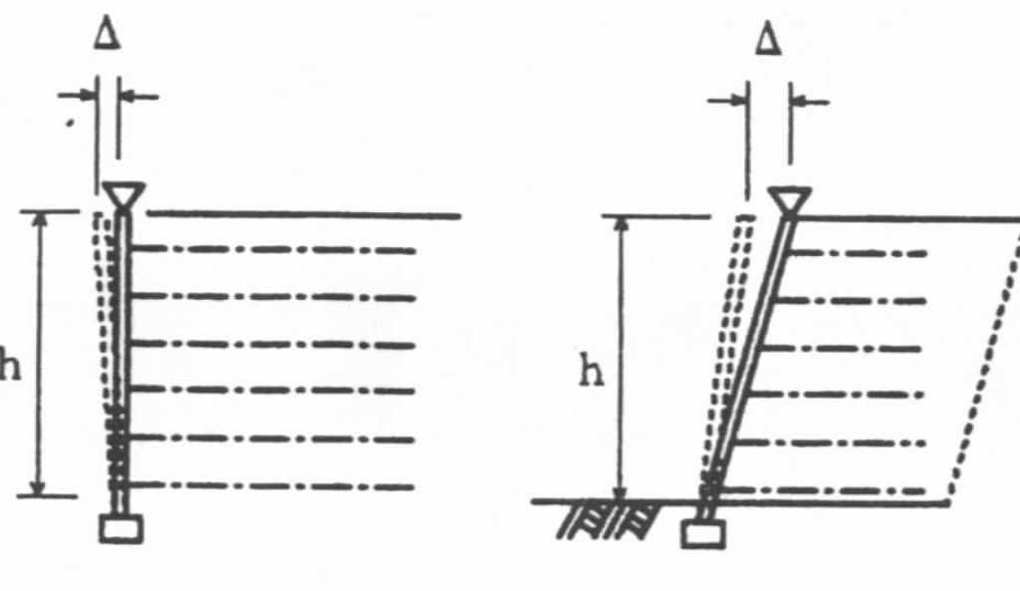

工 種 |  | 項 目 | 規格値(㎜) | 測 定 基 準
19 | アンカー工 | 削孔深さ l | 設計値以上 | 全数（任意仮設は除く）
アンカー工 |  | 削孔深さ l | 設計値以上 | 全数（任意仮設は除く）
アンカー工 |  | 配置誤差 ｄ | 100 | 全数（任意仮設は除く）
アンカー工 |  | せん孔方向 θ | ±2.5度 | 全数（任意仮設は除く）

管 理 方 式 |  |  | 測 定 箇 所 標 準 図 | 摘 要
管理図表によるもの  (様式2-1、  2-2) | 結果一覧表によるもの(様式3-1) | 構造図に朱記、併記するもの | 測 定 箇 所 標 準 図 | 摘 要
削孔深さ、配置誤差、せん孔方向 |  |  | ｄ ｄ＝√x²＋y²  y  x  θ

別表ア 基礎杭打工 偏心規格値
（単位：㎜）
杭 径 |  | 木 杭 |  |  | プレキャストコンクリート杭
 |  | 規 格 値 |  |  | 規 格 値
60  90  120  150  180 |  |  | 225  225  225  225  225
210  200  250  300  350 |  |  | 225 |  | 50  62  75  87
400  450  500  550  600 |  |  |  |  | 100  100  100  －  100
700  800  900  1,000  1,200 |  |  |  |  | 100  100
1,500
1,800
2,000
2,500
3,000

（単位：㎜）
杭 径 |  | 鋼 管 杭 |  |  |  | 場 所 打 杭
 |  | 規 格 値 |  |  | 規 格 値
60
90
120
150
180
210
200
250
300
350
400  450  500  550  600 |  |  | 100  100  100  100  100
700  800  900  1,000  1,200 |  |  | 100  100  100  100 |  | 100  －  100  100
1,500  1,800  2,000  2,500  3,000 |  |  |  |  | 100  100  100  100  100

別表イ 管水路（遠心力鉄筋コンクリート管）のジョイント間隔管理基準値

（単位：㎜）
ＪＩＳ Ａ 5372 ＲＣ管
呼 び 径(㎜) |  | 標準値 |  | 規 格 値
 |  |  |  | 8管 水 路 工 事 |  |  | 8管 水 路 工 事
 |  |  |  | 良 質 地 盤 |  |  | 軟 弱 地 盤
150  200  250  300  350 |  |  | 6  6  6  6  6 |  | ＋10  ＋10  ＋10  ＋ 9  ＋ 9 | － 6  － 6  － 6  － 6  － 6 |  | ＋ 5  ＋ 5  ＋ 5  ＋ 4  ＋ 4 | － 6  － 6  － 6  － 6  － 6
400  450  500  600  700 |  |  | 8  8  8  8  8 |  | ＋ 9  ＋ 9  ＋ 9  ＋12  ＋10 | － 8  － 8  － 8  － 8  － 8 |  | ＋ 3  ＋ 3  ＋ 3  ＋ 5  ＋ 4 | － 8  － 8  － 8  － 8  － 8
800  900  1,000  1,100  1,200 |  |  | 8  8  10  10  10 |  | ＋12  ＋15  ＋18  ＋19  ＋21 | － 8  － 8  －10  －10  －10 |  | ＋ 5  ＋ 7  ＋ 8  ＋ 9  ＋11 | － 8  － 8  －10  －10  －10
1,350  1,500  1,650  1,800  2,000 |  |  | 10  8  8  8  8 |  | ＋23  ＋15  ＋15  ＋15  ＋15 | －10  － 8  － 8  － 8  － 8 |  | ＋12  ＋ 7  ＋ 7  ＋ 7  ＋ 7 | －10  － 8  － 8  － 8  － 8
2,200  2,400  2,600  2,800  3,000 |  |  | 8  10  10  10  10 |  | ＋15  ＋15  ＋15  ＋15  ＋15 | － 8  －10  －10  －10  －10 |  | ＋ 7  ＋ 7  ＋ 7  ＋ 7  ＋ 7 | － 8  －10  －10  －10  －10
注）1. 規格値は埋戻後の値であり、原則として４箇所のうち１箇所でもこの値を超えて
はならない。
2. 接合時の測定は、原則として管の内から測定するものとする。ただし、呼び径700㎜以下の場合は、管の外から確認してもよい。また、埋戻後の測定は、原則として呼び径700㎜以下の測定は必要ない。
なお、「埋戻後」とは、特に指示のない限り、舗装（表層、上層路盤、下層路盤）を除いた埋戻完了時点とする。

（単位：㎜）
ＪＩＳ Ａ 5372 ＲＣ管(スペーサー用ゴムを添付)
呼 び 径(㎜) |  | 標準値 |  | 規 格 値
 |  |  |  | 8管 水 路 工 事 |  | 8管 水 路 工 事
 |  |  |  | 良 質 地 盤 |  | 軟 弱 地 盤
150  200  250  300  350 |  |  | －  －  －  －  － | －  －  －  －  － |  | －  －  －  －  －
400  450  500  600  700 |  |  | －  －  8  8  8 | －  － |  | －  －
400  450  500  600  700 |  |  | －  －  8  8  8 | ＋ 9  ＋12  ＋10 | － 5  － 5  － 5 | ＋ 3  ＋ 5  ＋ 4 | － 5  － 5  － 5
800  900  1,000  1,100  1,200 |  |  | 8  8  10  10  10 | ＋12  ＋15  ＋18  ＋19  ＋21 | － 5  － 5  － 7  － 7  － 7 | ＋ 5  ＋ 7  ＋ 8  ＋ 9  ＋11 | － 5  － 5  － 7  － 7  － 7
1,350  1,500  1,650  1,800  2,000 |  |  | 10  －  －  －  － | ＋23 | － 7 | ＋12 | － 7
1,350  1,500  1,650  1,800  2,000 |  |  | 10  －  －  －  － | －  －  －  － |  | －  －  －  －
2,200  2,400  2,600  2,800  3,000 |  |  | －  －  －  －  － | －  －  －  －  － |  | －  －  －  －  －

別表ウ 管水路（ダクタイル鋳鉄管）ジョイント間隔規格値
（単位：㎜）
規 格 |  | ＪＩＳ Ｇ5526･5527  及びＪＤＰＡ Ｇ1027 |  | ＪＩＳ Ｇ5526･5527  及びＪＤＰＡ Ｇ1027･1029
 |  | 8管水路工事 Ｋ形 |  | 8管水路工事 Ｔ形（直管）
呼び径(㎜) |  | 規格値 |  | 規格値
75  100  150  200  250 |  |  | ＋19 0  ＋19 0  ＋19 0  ＋19 0  ＋19 0 | ＋16 0  ＋16 0  ＋16 0  ＋14 0  ＋14 0
300  350  400  450  500 |  |  | ＋19 0  ＋31 0  ＋31 0  ＋31 0  ＋31 0 | ＋24 0  ＋24 0  ＋24 0  ＋24 0  ＋30 0
600  700  800  900  1,000 |  |  | ＋31 0  ＋31 0  ＋31 0  ＋31 0  ＋36 0 | ＋30 0  ＋30 0  ＋30 0  ＋40 0  ＋40 0
1,100  1,200  1,350  1,500  1,600 |  |  | ＋36 0  ＋36 0  ＋36 0  ＋36 0  ＋40 0 | ＋40 0  ＋50 0  ＋50 0  ＋60 0  ＋70 0
1,650  1,800  2,000  2,100  2,200 |  |  | ＋45 0  ＋45 0  ＋50 0  ＋55 0  ＋55 0 | ＋70 0  ＋80 0  ＋90 0  - -  - -
2,400  2,600 |  |  | ＋60 0  ＋70 0 | - -  - -
注）1. 管理基準値は接合時の値であり、４箇所の平均値とする。
2. 規格値は埋戻後の値であり、原則として４箇所のうち１箇所でもこの値を超えて
はならない。
3. 接合時の測定は、原則として管の内から測定するものとする。ただし、呼び径700㎜以下の場合は、管の外から確認してもよい。また、埋戻後の測定は、原則として呼び径700㎜以下の測定は必要ない。
なお、「埋戻後」とは、特に指示がない限り、舗装（表層、上層路盤、下層路盤）を除いた埋戻完了時点とする。
4. 管の外側から測定する場合の測定位置は施工管理記録様式に示すａ´ｂ´ｃ´ｄ´とする。

5. ダクタイル鋳鉄管のうちＫ形管・Ｔ形管ジョイント間隔測定位置及びＵ形管の標準値は次ページの下図のｙ寸法である。ｙの測定位置は、鋳鉄管とモルタルライニング層の境界部を目安とする。

（単位：㎜）
規 格 |  | JIS G 5526･5527及びJDPA G 1027･1029 |  | JIS G 5526･5527及びJDPA G 1209
 |  | 8管水路工事 Ｔ形（異形管） |  | 8管水路工事 Ｕ形
呼び径(㎜) |  | 規格値 |  | 規格値
75  100  150  200  250 |  |  | ＋16 0  ＋17 0  ＋18 0  ＋16 0  ＋14 0 | － －  － －  － －  － －  － －
300  350  400  450  500 |  |  | － －  － －  － －  － －  － － | － －  － －  － －  － －  － －
600  700  800  900  1,000 |  |  | － －  － －  － －  － －  － － | － －  ＋32 －5  ＋32 －5  ＋32 －5  ＋33 －5
1,100  1,200  1,350  1,500  1,600 |  |  | － －  － －  － －  － －  － － | ＋33 －5  ＋33 －5  ＋35 －5  ＋35 －5  ＋33 －5
1,650  1,800  2,000  2,100  2,200 |  |  | － －  － －  － －  － －  － － | ＋33 －5  ＋33 －5  ＋36 －5  ＋36 －5  ＋36 －5
2,400  2,600 |  |  | － －  － － | ＋36 －5  ＋36 －5
注）6. JDPA G1027(農業用水用ダクタイル鋳鉄管)の呼び径は以下のとおり。
・T形及びT形用継ぎ輪：300～2,000、K形：300～2,600
JDPA G1029(推進工法用ダクタイル鋳鉄管)の呼び径は以下のとおり。
・T形：250～700、U形：800～2,600
JDPA G1027(農業用水用ダクタイル鋳鉄管)のT形用継ぎ輪のジョイント間隔は、JIS G5527(ダクタイル鋳鉄異形管)のK形に準じる。
7. JIS G5527(ダクタイル鋳鉄異形管)のK形、U形のジョイント間隔は、JIS G5526(ダクタイル鋳鉄管)のK形、U形に準じる
8．標準値は継手構造上、本来開くべきジョイント間隔値を示しており、規格値及び管理基準値は標準値に対する値を示している。
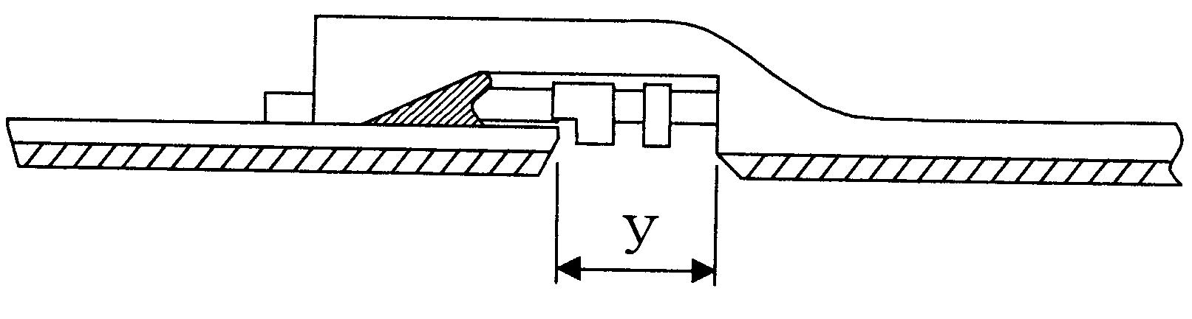
別表エ 管水路（強化プラスチック複合管）ジョイント間隔管理規格値
（単位：㎜）
規 格 |  | ＪＩＳ Ａ 5350
 |  | Ｂ 形 及 び Ｔ 形
呼び径  (㎜) |  | 標準値 |  | 規 格 値
 |  |  |  | 良 質 地 盤 |  | 軟 弱 地 盤
200  250  300  350  400 |  |  | 0  0  0  0  0 | ＋ 33  ＋ 33  ＋ 38  ＋ 38  ＋ 43 | － 33(0)  － 33(0)  － 38(0)  － 38(0)  － 43(0) | ＋22  ＋22  ＋25  ＋25  ＋28 | －22(0)  －22(0)  －25(0)  －25(0)  －28(0)
450  500  600  700  800 |  |  | 0  0  0  0  0 | ＋ 43  ＋ 53  ＋ 53  ＋ 53  ＋ 53 | － 43(0)  － 52(0)  － 52(0)  － 52(0)  － 52(0) | ＋28  ＋35  ＋35  ＋35  ＋35 | －28(0)  －34(0)  －34(0)  －34(0)  －34(0)
900  1,000  1,100  1,200  1,350 |  |  | 0  0  0  0  0 | ＋ 53  ＋ 53  ＋ 53  ＋ 53  ＋ 53 | － 52(0)  － 51(0)  － 51(0)  － 51(0)  － 51(0) | ＋35  ＋35  ＋35  ＋35  ＋35 | －34(0)  －33(0)  －33(0)  －33(0)  －33(0)
1,500  1,650  1,800  2,000  2,200 |  |  | 0  0  0  0  0 | ＋ 53  ＋ 80  ＋ 80  ＋ 95  ＋ 95 | － 51(0)  － 77(0)  － 77(0)  － 92(0)  － 92(0) | ＋35  ＋53  ＋53  ＋63  ＋63 | －33(0)  －50(0)  －50(0)  －60(0)  －60(0)
2,400  2,600  2,800  3,000 |  |  | 0  0  0  0 | ＋113  ＋113  ＋128  ＋128 | －110(0)  －110(0)  －125(0)  －125(0) | ＋75  ＋75  ＋85  ＋85 | －72(0)  －72(0)  －82(0)  －82(0)
注）1. 管理基準値は接合時の値であり、４箇所の平均値とする。
2. 規格値は埋戻後の値であり、原則として４箇所のうち１箇所でもこの値を超えてはならない。
3. 測定は、原則として管の内から測定するものとする。ただし、呼び径700㎜以下の場合は、管の外から確認してもよい。また、埋戻後の測定は、原則として呼び径700㎜以下の測定は必要ない。
なお、「埋戻後」とは、特に指示がない限り、舗装（表層、上層路盤、下層路盤）を除いた埋戻完了時点とする。
4. 管の外側から測定する場合の測定位置は施工管理記録様式の示すａ´ｂ´ｃ´ｄ´とする。

5．継手部の標準断面は次ページのとおりであり、標準値は図の寸法ｙである。なお、基準線に対し抜け出側を（＋）、入り込み側を（－）とする。また、規格値のうち( )内数値は、点線で示した形状の管に適用する。
6．D形の場合は、受口側と挿入側を各々測定する。

（単位：㎜）
規 格 |  | ＪＩＳ Ａ 5350
 |  | Ｃ 形
呼び径  (㎜) |  | 標準値 |  | 規 格 値
 |  |  |  | 良 質 地 盤 |  | 軟 弱 地 盤
200  250  300  350  400 |  |  | 0  0  0  0  0 | ＋ 33  ＋ 33  ＋ 38  ＋ 38  ＋ 43 | 0  0  0  0  0 | ＋22  ＋22  ＋25  ＋25  ＋28 | 0  0  0  0  0
450  500  600  700  800 |  |  | 0  0  0  0  0 | ＋ 43  ＋ 53  ＋ 53  ＋ 53  ＋ 53 | 0  0  0  0  0 | ＋28  ＋35  ＋35  ＋35  ＋35 | 0  0  0  0  0
900  1,000  1,100  1,200  1,350 |  |  | 0  0  0  0  0 | ＋ 53  ＋ 53  ＋ 53  ＋ 53  ＋ 53 | 0  0  0  0  0 | ＋35  ＋35  ＋35  ＋35  ＋35 | 0  0  0  0  0
1,500  1,650  1,800  2,000  2,200 |  |  | 0  0  0  0  0 | ＋ 53  ＋ 80  ＋ 80  ＋ 95  ＋ 95 | 0  0  0  0  0 | ＋35  ＋53  ＋53  ＋63  ＋63 | 0  0  0  0  0
2,400 |  |  | 0 | ＋113 | 0 | ＋75 | 0
2,600  2,800  3,000 |  |  | －  －  － | －  －  － |  | －  －  －

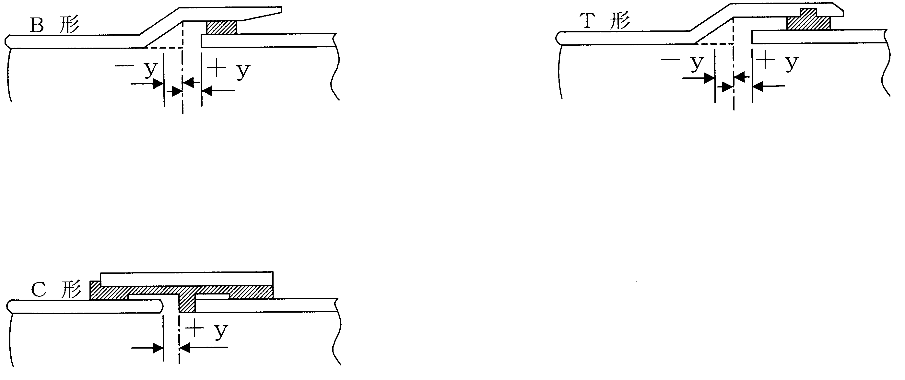

（単位：㎜）
規 格 |  | ＪＩＳ Ａ 5350
 |  | Ｄ 形
呼び径  (㎜) |  | 標準値 |  | 規 格 値
 |  |  |  | 良 質 地 盤 |  | 軟 弱 地 盤
200  250  300  350  400 |  |  | 0  0  0  0  0 | ＋25  ＋25  ＋25  ＋25  ＋35 | － 3  － 3  － 3  － 3  － 3 | ＋15  ＋15  ＋15  ＋15  ＋25 | － 3  － 3  － 3  － 3  － 3
450  500  600  700  800 |  |  | 0  0  0  0  0 | ＋35  ＋35  ＋35  ＋35  ＋40 | － 3  － 3  － 3  － 3  － 5 | ＋25  ＋25  ＋25  ＋25  ＋30 | － 3  － 3  － 3  － 3  － 5
900  1,000  1,100  1,200  1,350 |  |  | 0  0  0  0  0 | ＋40  ＋40  ＋40  ＋40  ＋40 | － 5  － 5  － 5  － 5  － 5 | ＋30  ＋30  ＋30  ＋30  ＋30 | － 5  － 5  － 5  － 5  － 5
1,500  1,650  1,800  2,000  2,200 |  |  | 0  0  0  0  0 | ＋45  ＋45  ＋45  ＋45  ＋50 | － 5  － 5  － 5  － 5  － 5 | ＋35  ＋35  ＋35  ＋35  ＋40 | － 5  － 5  － 5  － 5  － 5
2,400 |  |  | 0 | ＋50 | － 5 | ＋40 | － 5

Ｄ形 ストップゴム

※管がストップゴムをつぶしている場合は（－）とする。なお、その場合は受口側の値を０とする。

別表オ 放射線透過試験による点検の項目と判定基準
（ＪＩＳ Ｚ 3050 Ａ基準 準拠）
項 目 | 判 定 基 準
1．ルートの溶込み不良 | 目違いのない部分の溶込み不良は、１個の長さ20㎜以下、連続した溶接長300㎜当たり合計長さ25㎜以下を合格とする。
2．目違いによる溶込み不良 | ルートの片側の角が露出している（又は溶融されていない）とき、１個の長さ40㎜以下、連続した溶接長300㎜当たり合計長70㎜以下を合格とする。
3．内面へこみ | 内面へこみは、その部分の写真濃度がこれに接する母材部分の写真濃度を超えない場合は長さに関係なく合格とするが、超える場合には14の溶落ちと同様に取り扱う。
4．融合不良 | 母材と溶接金属との間の融合不良は、１個の長さ20㎜以下、連続した溶接長300㎜当たり合計長さ25㎜以下を合格とする。溶接パス間の融合不良は、１個の長さ20㎜以下、連続した溶接長300㎜当たり合計長さ30㎜以下を合格とする。
5．溶落ち | 溶落ちは、いかなる方向に測った寸法も１個につき６㎜又は管の肉厚のいずれか小さい方を超えることなく、連続した溶接長300㎜当たり最大寸法の合計長さ12㎜以下を合格とする。
6．細長いスラグ巻込み | 細長いスラグ巻込みは、１個の長さ20㎜以下、幅1.5㎜以下、連続した溶接長300㎜当たり合計長さ30㎜以下を合格とする。平行に並んだスラグ巻込みは、その間隔が１㎜を超えていればそれぞれ独立したきずとみなす。
7．孤立したスラグ巻込み | 孤立したスラグ巻込みは、１個の長さ６㎜以下、幅３㎜以下、連続した溶接長300㎜当たり合計長さ12㎜以下を合格とする。
8．タングステン巻込み | タングステン巻込みは、ＪＩＳ Ｚ 3104付属書４の第４種のきずの像の分類の４類以外を合格とする。
9．ブローホール及びこれに類する丸みを帯びたきず | ブローホール及びこれに類する丸みを帯びたきずは、ＪＩＳ Ｚ3104付属書４の第１種のきずの像の分類の４類以外を合格とする。
10．虫状気孔 | 虫状気孔（パイプ）は、ＪＩＳ Ｚ 3104付属書４の第２種のきずの像の分類の４類以外を合格とする。
11．中空ビート | 中空ビードは、１個の長さ10㎜以下、連続した溶接長300㎜当たり合計長さ50㎜以下で、長さ６㎜を超えるものは、50㎜以上離れていなければならない。
12．割れ | 割れは、すべて不合格とする。
13．きずの集積 | 10から19までに掲げるきずの長さの和が管の円周長さの８％以下で、かつ、連続した溶接長300㎜当たり50㎜以下を合格とする。ただし11に掲げるきずを除く。
14．アンダカット | 内面のアンダカットは、１個の長さは50㎜、合計長さは管の円周長さの15％を超えてはならない。
15．きずの写真濃度 | - 透過写真上の大きさで合格するきずでも、写真濃度が母材部の写真濃度より著しく高い場合には、不合格とする。  - 内面のビードの写真濃度が著しく低い場合には、不合格とする。

別表カ 塗覆装の方式及びその厚さ
種 別 | 塗 覆 装 方 式 | 最小厚さ（㎜）
直管  テーパ付き  直管  異形管 | 【内面塗装】  「水輸送用塗覆装鋼管－第４部：内面エポキシ樹脂塗装(JIS G 3443-4)」  溶剤形エポキシ樹脂塗装 | 0.5㎜以上  (｢農業用プラスチック被覆鋼管(WSP A-101-2009)｣による)
直管  テーパ付き  直管  異形管 | 【外面塗装】  「水輸送用塗覆装鋼管－第３部：外面プラスチック被覆(JIS G 3443-3)」 | 2.0㎜以上
現場溶接部 | 【内面塗装】  「水輸送用塗覆装鋼管－第４部：内面エポキシ樹脂塗装(JIS G 3443-4)」  溶剤形エポキシ樹脂塗装 | 0.5㎜以上  (｢農業用プラスチック被覆鋼管(WSP A-101-2009)｣による)
現場溶接部 | 【外面塗装】  「水道用塗覆装鋼管ジョイントコート（WSP 012-2010）」 | プラスチック系の場合  基 材：1.5㎜以上  粘着材：1.0㎜以上
備考１． 制水弁室、スラストブロック等貫通部の外面塗覆装は、原則としてプラスチック被覆とする。
なお、スチフナーについても同様とするが、同部の被覆厚さについては規定しない。
ただし、フランジ等外面部でプラスチック被覆の施工ができない場合は水道用液状エポキシ樹脂塗料塗装とし、塗膜厚0.5mm以上とする。

- 継手部の外面塗覆装は、「水道用塗覆装鋼管ジョイントコート(WSP 012)」プラスチック系を基本とする。なお、施工条件等やむを得ない理由により、プラスチック系が使用できない場合は、ゴム系を使用する。ただし、ゴム系の最小厚さは、1.5mmとする。

